NAMA : RIZKY FIRMANSYAH

KELAS : TI 17 D2

NIM : 311710153

PRAKTIKUM 4

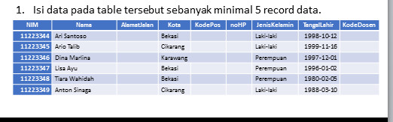

BUAT TABLE DALAM DATABASE DENGAN ISI FIELD SEPERTI DI ATAS

DENGAN CARA:

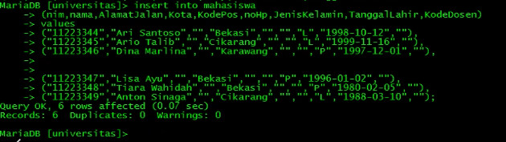

DAN HASILNYA

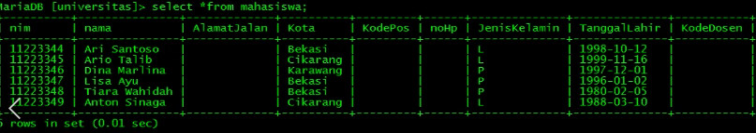

1. Ubah data tanggal lahir mahasiswa yang bernama Ari menjadi : 1979-08-31!
2. 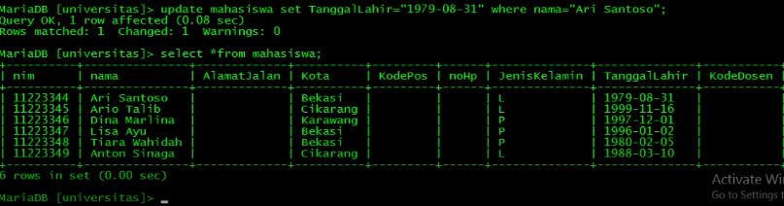MENAMPILKAN 1 BARIS RECORD DENGAN NAMA ARI SANTOSO

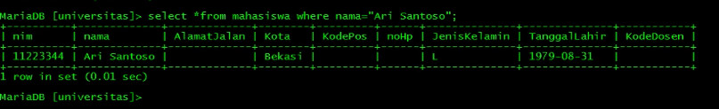

1. MENGHAPUS RECORD BERNAMA DINA

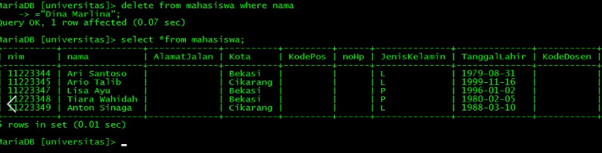

1. MENAMPILKAN RECORD YANG TANGGAL LAHIRNYA LEBIH DARI ATAU SAMA DENGAN 1996-01-02

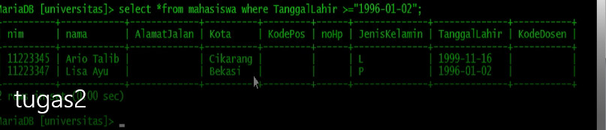

1. MENAMPILKAN MAHASISWA YANG BERASAL DARI BEKASI DN BERJENIS KELAMIN PEREMPUAN

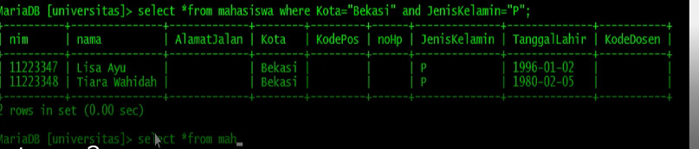

1. MENAMPILAKN MAHASISWA BERASAL DARI BEKASI DAN BERJENIS KELAMIN LAKI-LAKI ATAU MAHASISWA BERUMUR 22TAHUN BERJENIS KELAMIN PEREMPUAN

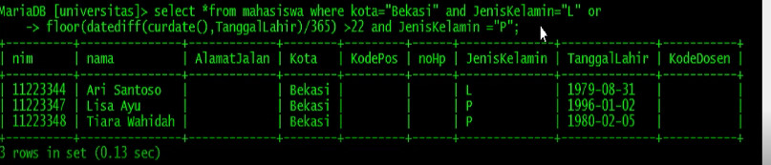

1. MENAMPILKAN DATA DARI FIELD NAMA DAN ALAMAT SAJA

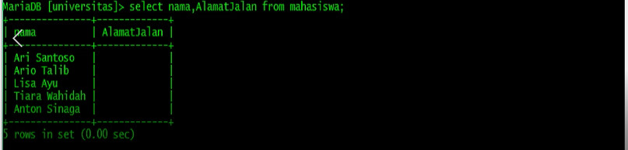

1. MENAMPILKAN DATA TERURUT BERDASARKAN NAMA

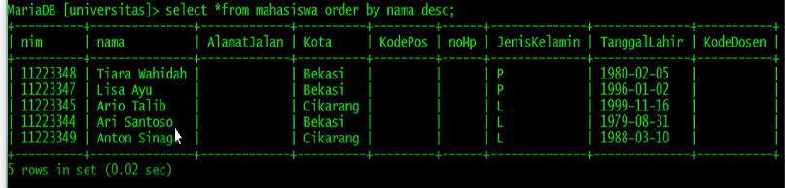

PERTANYAAN

1. Apa bedanya penggunaan BETWEEN dan penggunaan operator >= dan <= ?

JAWAB

BETWEEN DIGUNAKAN HANYA UNTUK MENCARI DATA DI ANTARA DUA DATA TETAPI TIDAK SAMA DENGAN DUA DATA TERSEBUT

SEDANGKAN OPERATOR (>= ) DIGUNAKAN UNTUK MENCARI DATA LEBIH BESAR ATAU SADENGAN DATA YANG MENJADI PATOKAN

DAN OPERATOR (<=) DIGUNAKAN UNTUK MENCARI DATA LEBIH KECIL ATAU SAMA DENGAN DATA YANG MENJADI PATOKAN